Ключ в решении ребуса – изображение, которое стоит за, в середине или перед буквами. Если ребенок еще не умеет читать, помогите ему разобрать написанное. Смотрите и разгадывайте!

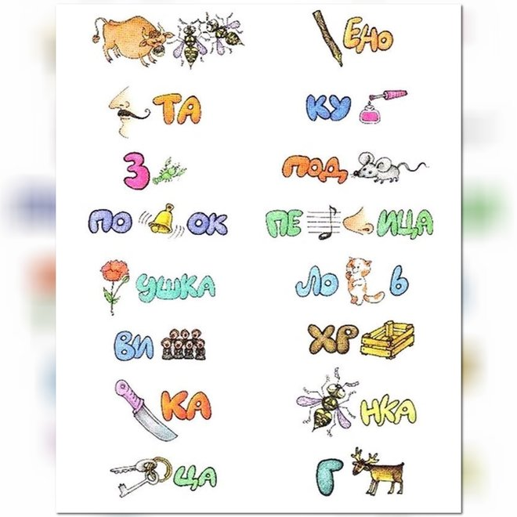© Instagram @megagrad_smf

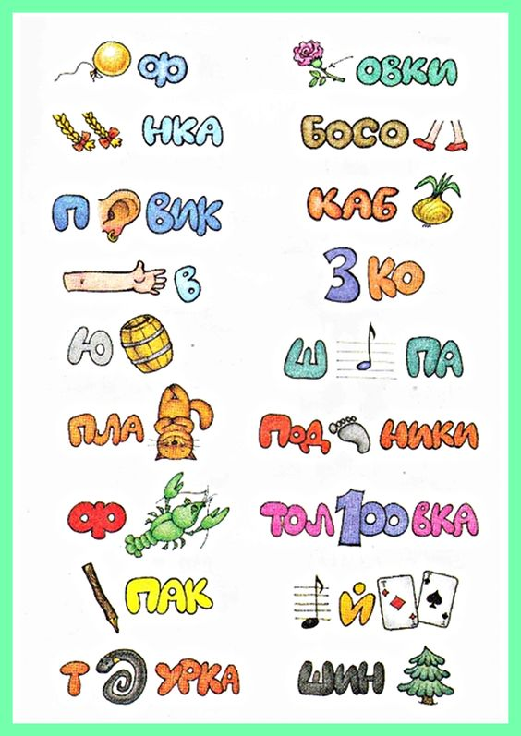

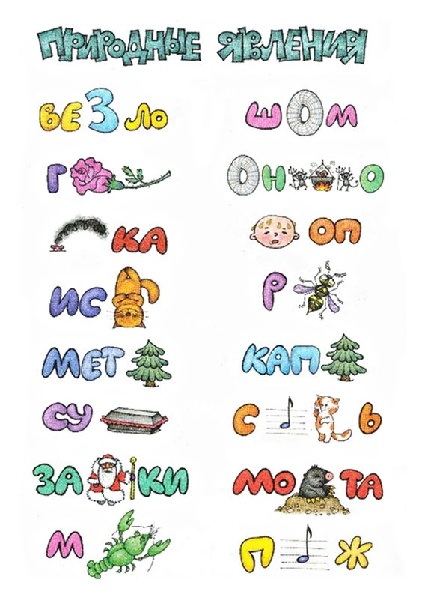

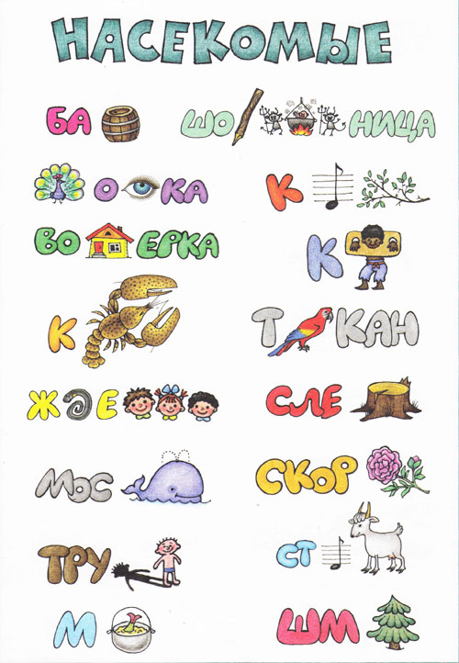

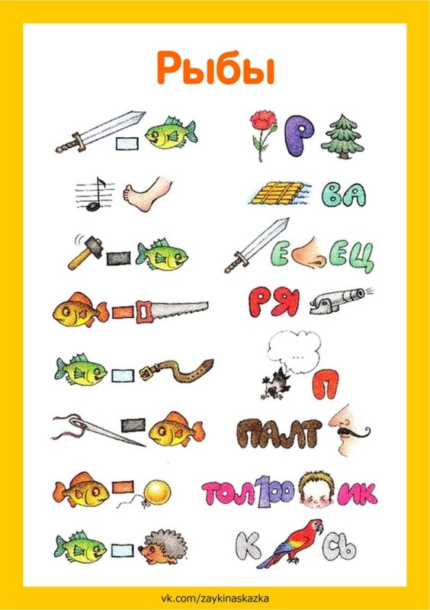

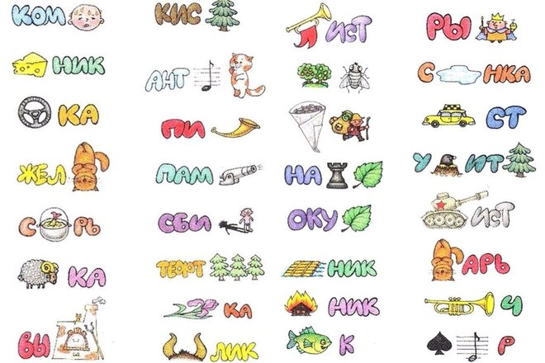

© Instagram @megagrad_smf

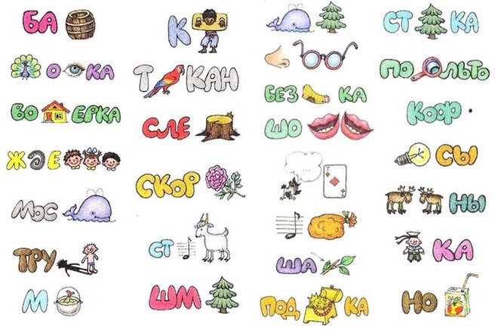© Instagram @megagrad_smf

А вы знаете, что ребусы можно сделать и своими руками?
Для работы вам будут необходимы:
- фломастеры или цветные карандаши
- лист бумаги
- фантазия
Процесс работы:
- Определите слово, которое предстоит разгадать. К примеру, «лужа».
- На каждую начальную букву этого слова придумайте слова – подсказки: Л – лиса, У – утюг, Ж – жук, А – апельсин.
- Нарисуйте подсказки. Под ними – квадраты, куда будете вписывать буквы.

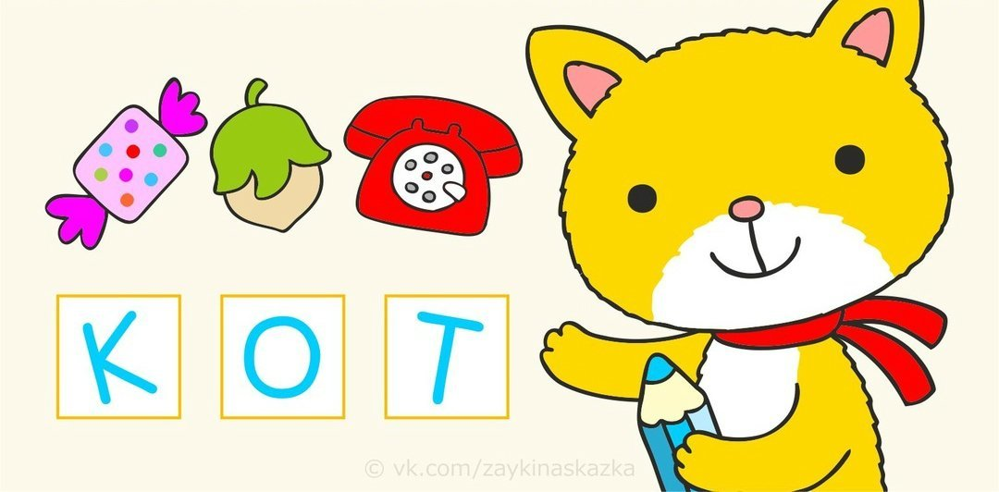© Instagram @zaykinaskazka
Ключ в решении ребуса – первые буквы слов, которые надо назвать и вписать в квадраты при помощи мамы (папы, дедушки, бабушки). Дальше – интереснее. С каждой новой буквой ближе разгадка – какое же слово зашифровано?
Кстати, эти веселые ребусы можно и распечатать на цветном принтере. Они собраны здесь.
Желаем удачи в разгадывании ребусов!

